Уважаемые родители!
Развитие богатого эмоционального мира ребенка немыслимо без существования в нем игрушек. Именно они служат для него той средой, которая позволяет выражать свои чувства, исследовать окружающий мир, учит общаться и познавать себя. Чтобы разобраться в большом разнообразии игрушек, мы подготовили для Вас памятку
«Какие игрушки нужны
детям 2-3 лет?»
Игрушки для самых маленьких, прежде всего, должны развивать органы чувств: глаза, уши, руки. Самые лучшие игрушки для маленьких – это те, которые можно кусать. Они должны быть сделаны из мягких материалов – пластмассы, резины, хорошо мыться, быть легкими, не иметь удлиненной плоской формы, чтобы, засовывая их в рот, ребенок не мог подавиться. Окраска игрушке должна быть яркой, хорошо, если они будут звучащими.
Какие игрушки
приобретать детям?
Игрушки-забавы (смешные фигурки зверей, животных, человечков).
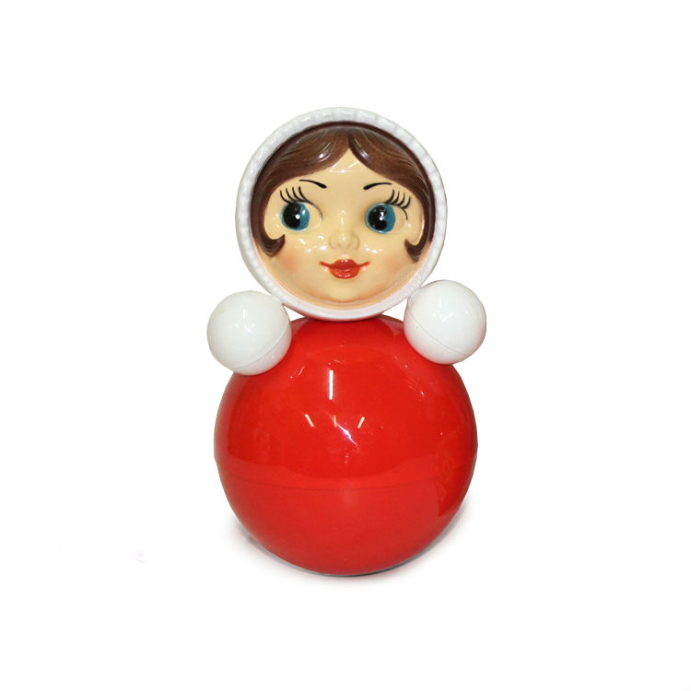
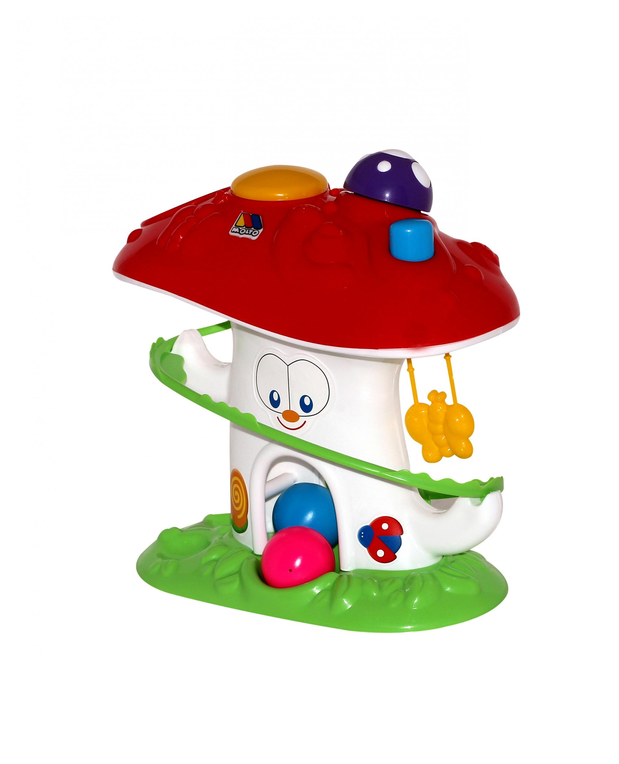
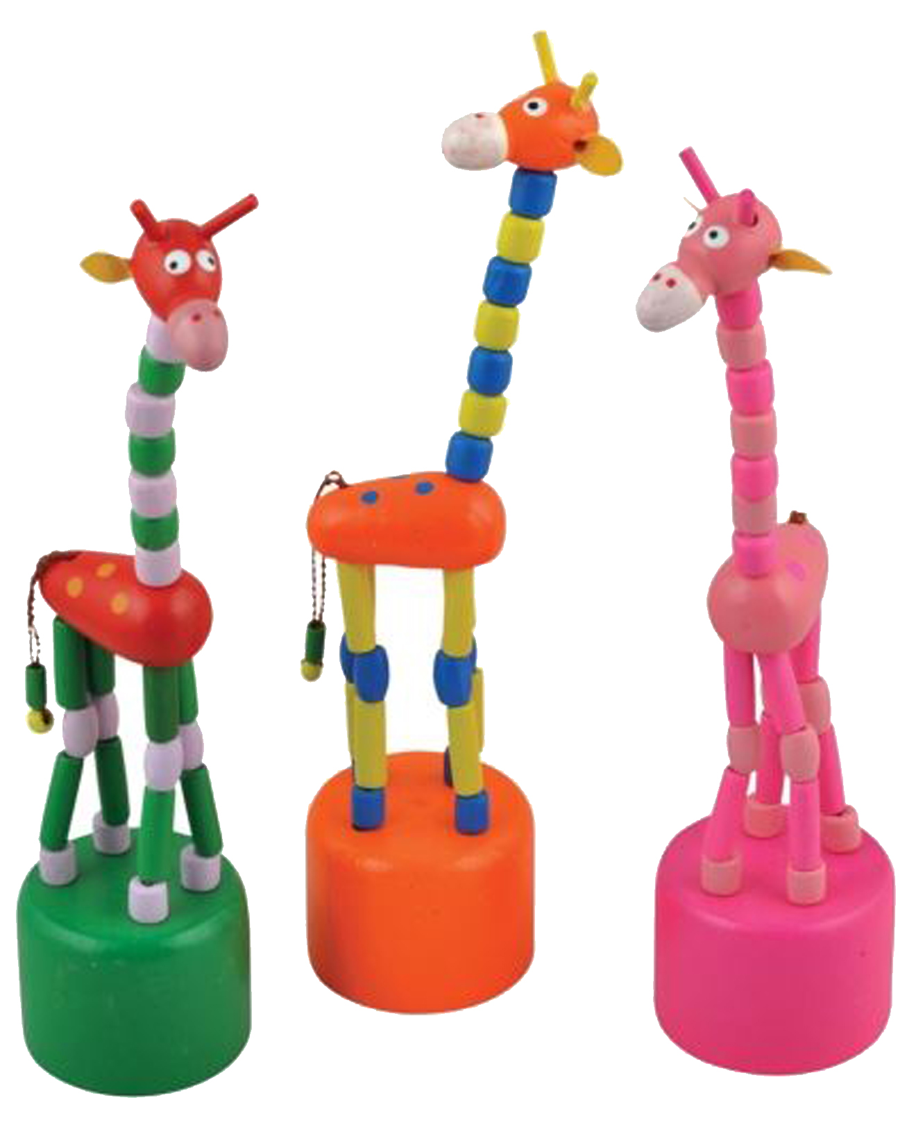

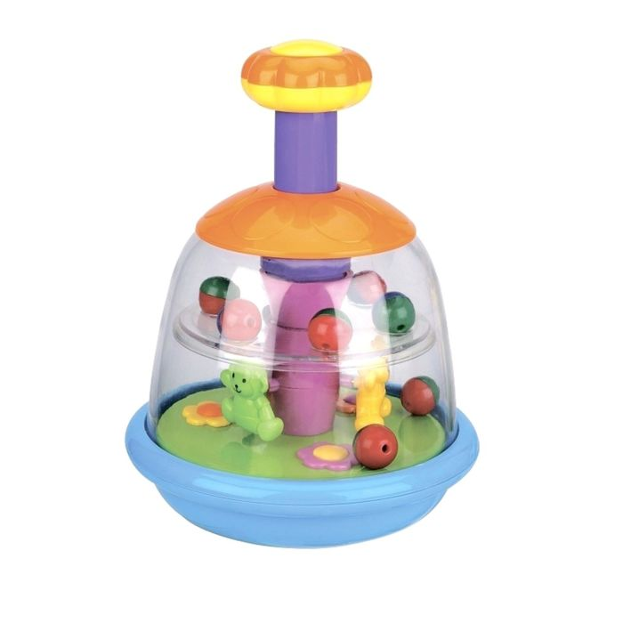

Сюжетно-образные (изображающие людей, животных, предметы труда, быта).
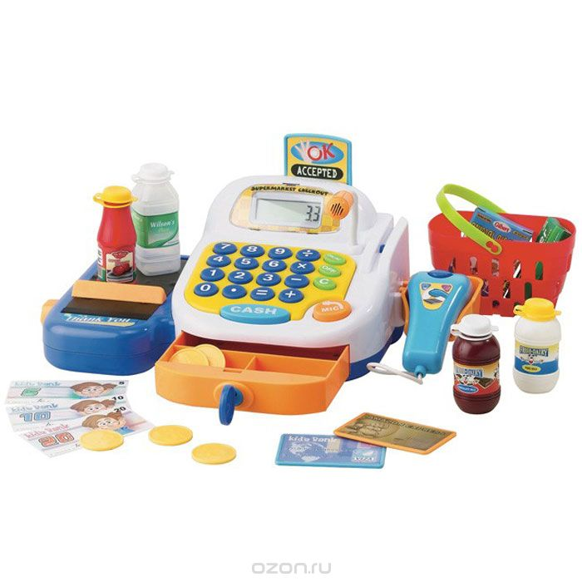
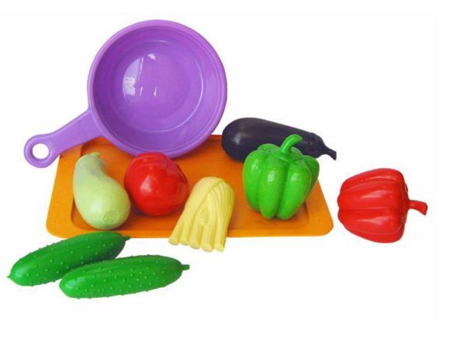

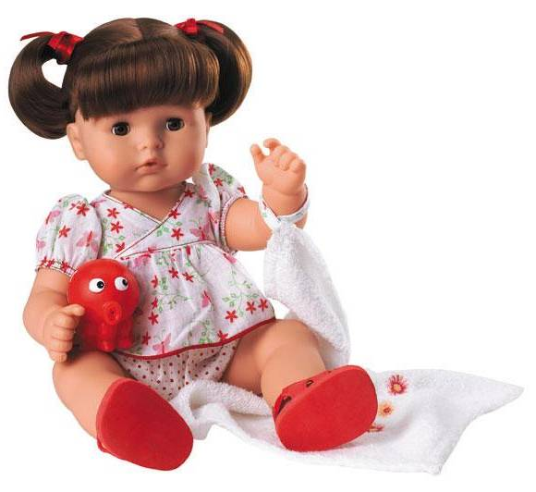

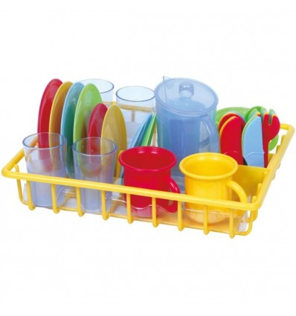

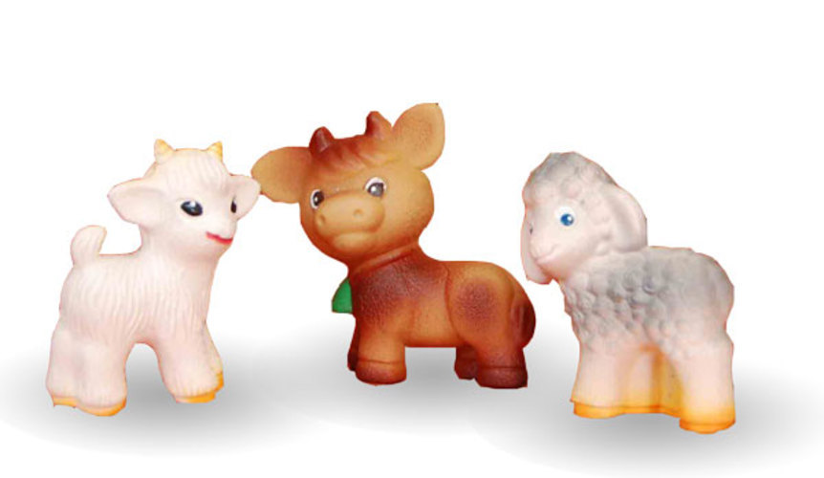

Музыкальные игрушки (погремушки, колокольчики, бубенцы, дудочки, игрушки, изображающие пианино, балалайки и другие музыкальные инструменты).
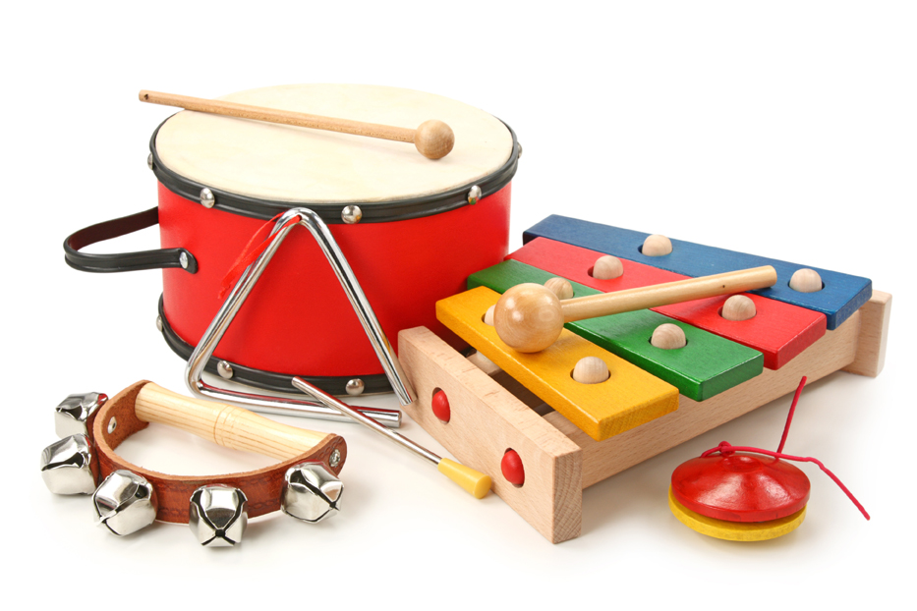
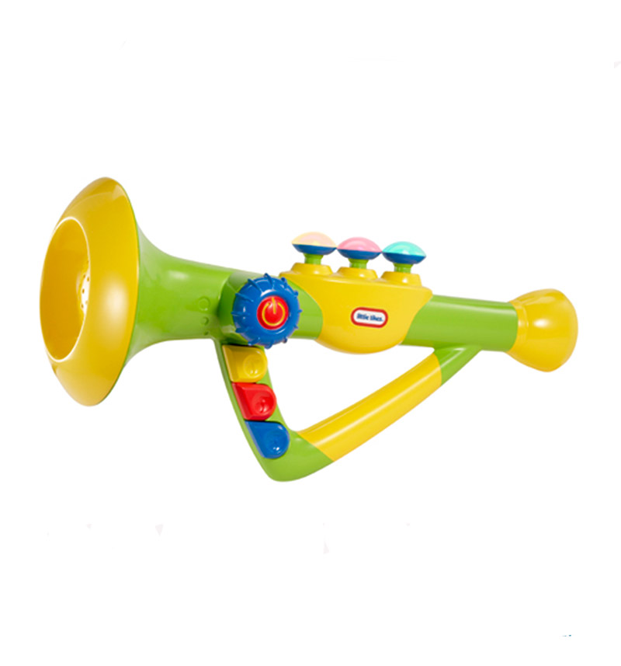

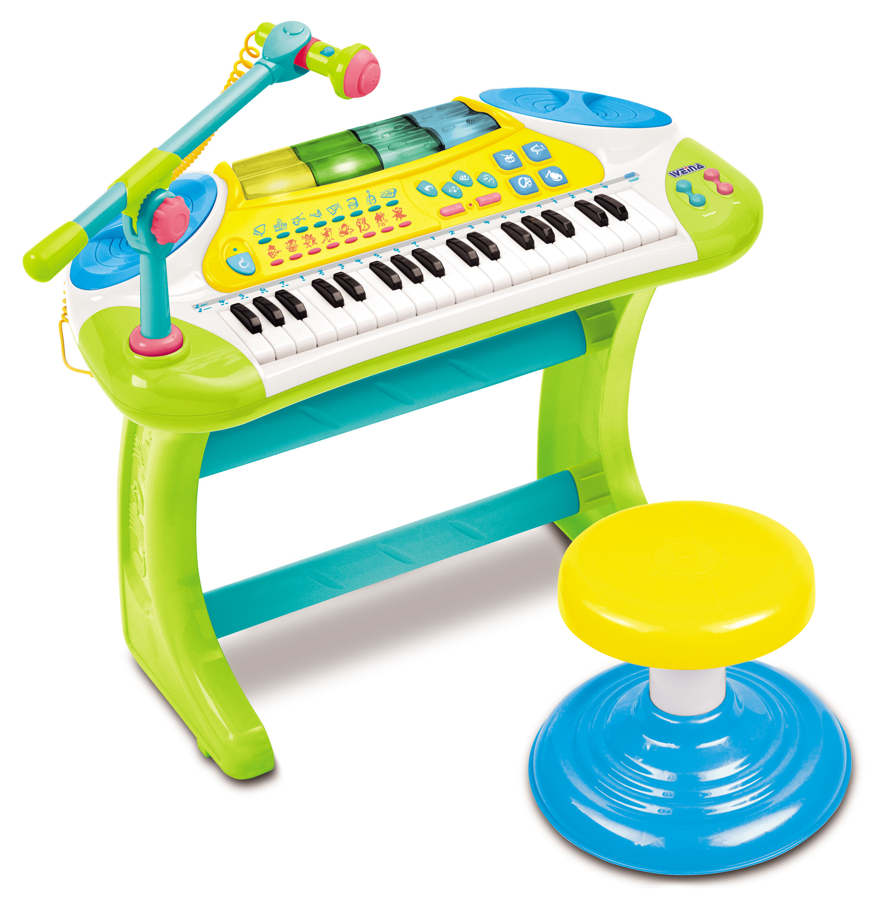

Двигательные (каталки, коляски, спортивные игрушки).
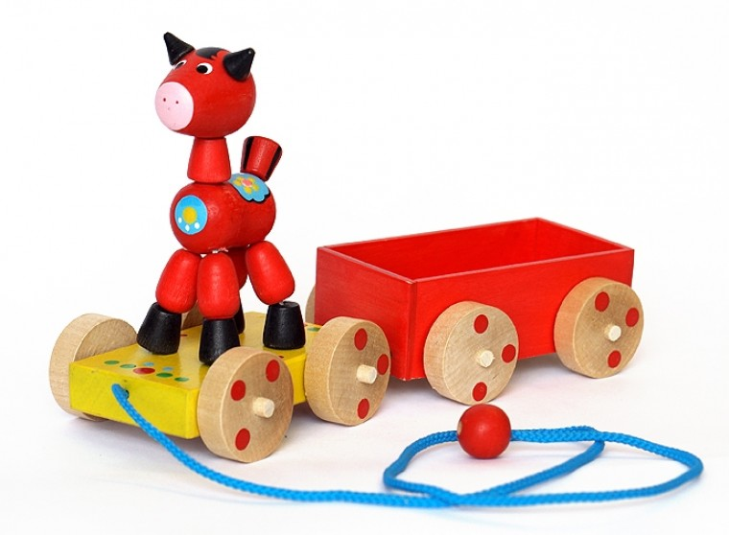
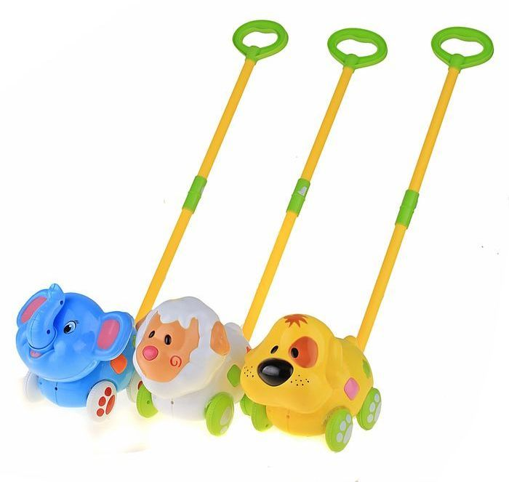
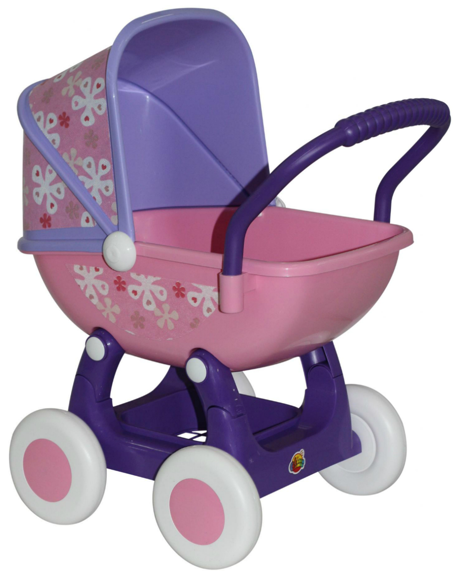
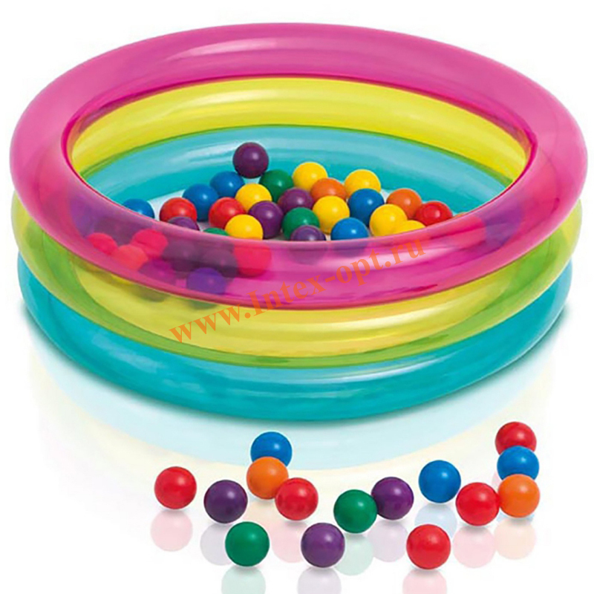
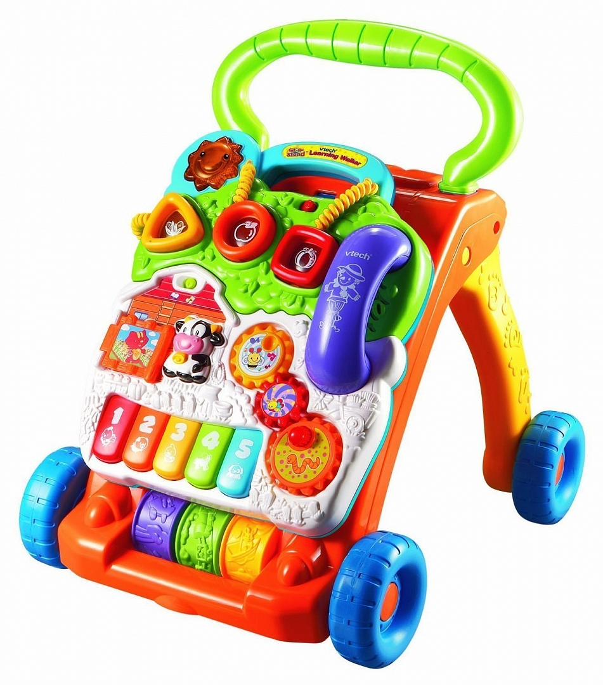
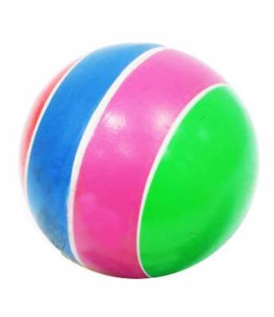
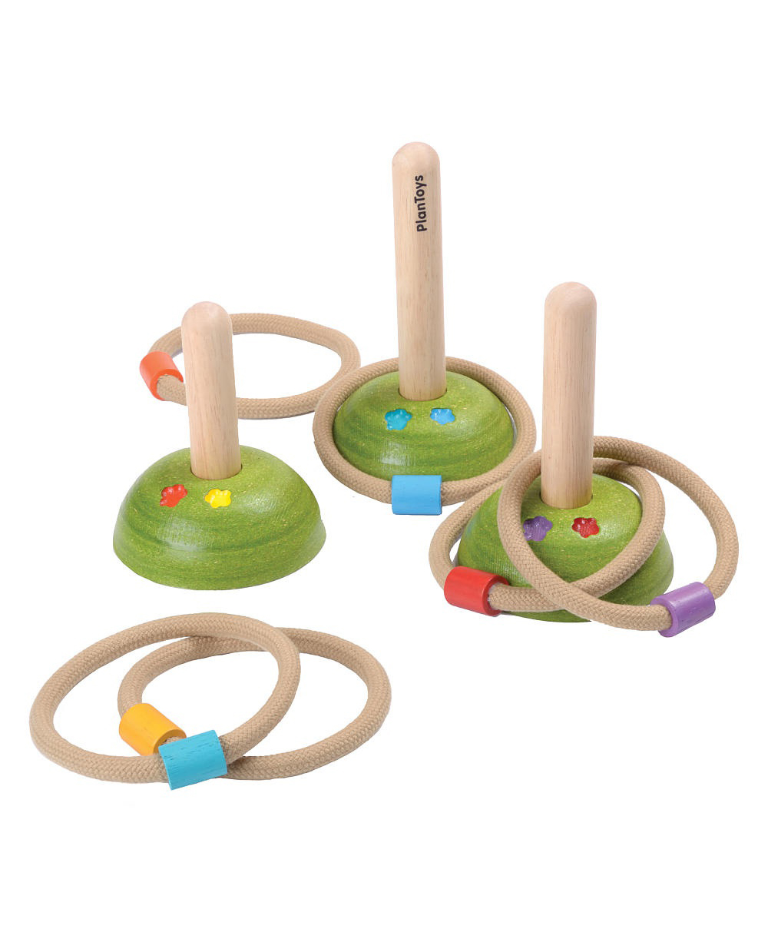

Строительные (различного вида конструкторы).
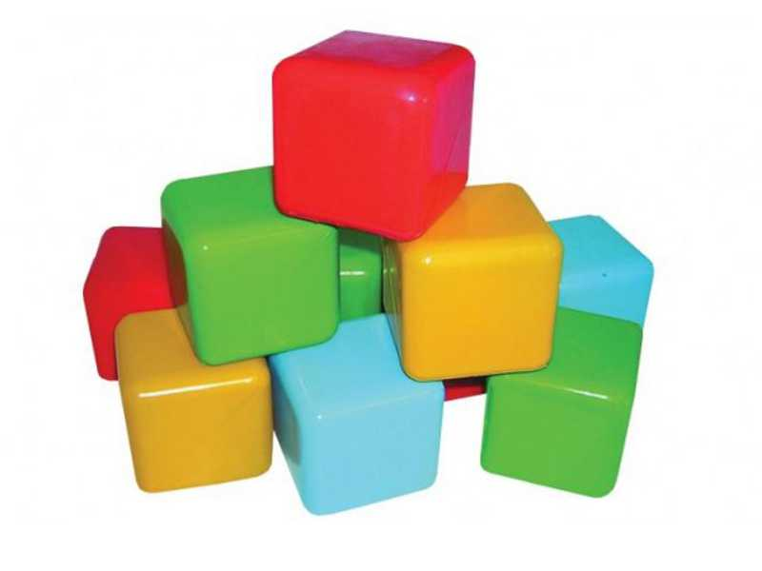
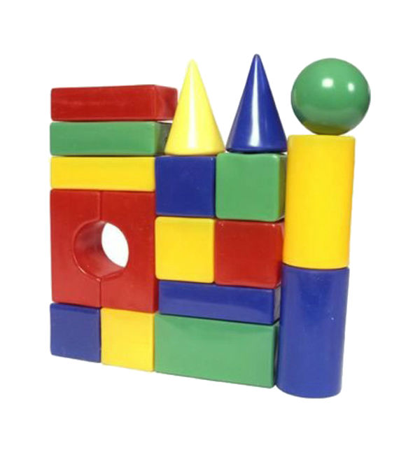
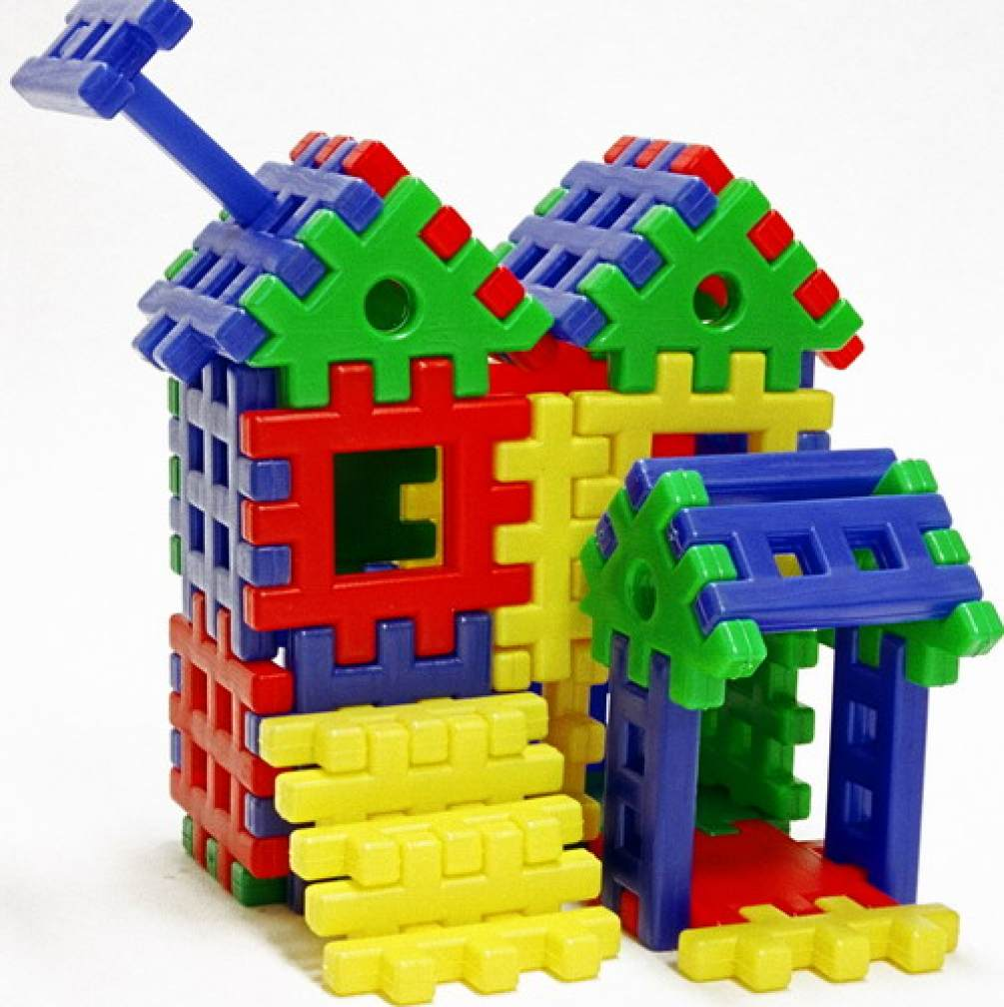

Дидактические (разборные башенки, пирамидки, настольно-печатные, мозаика).
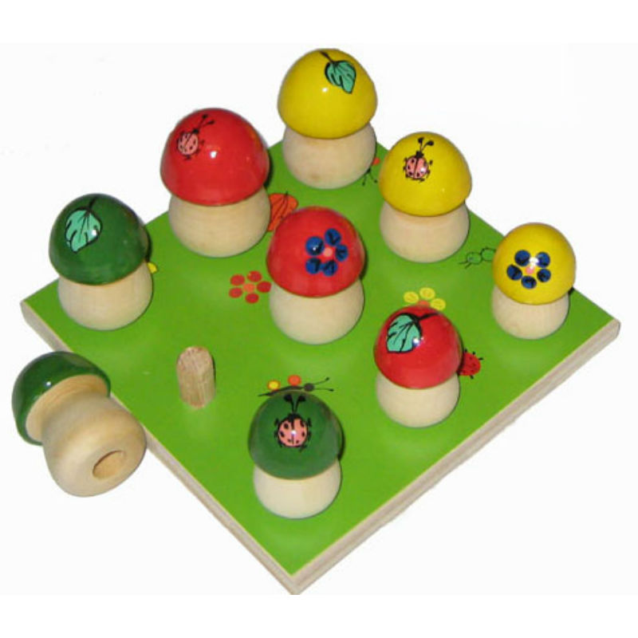
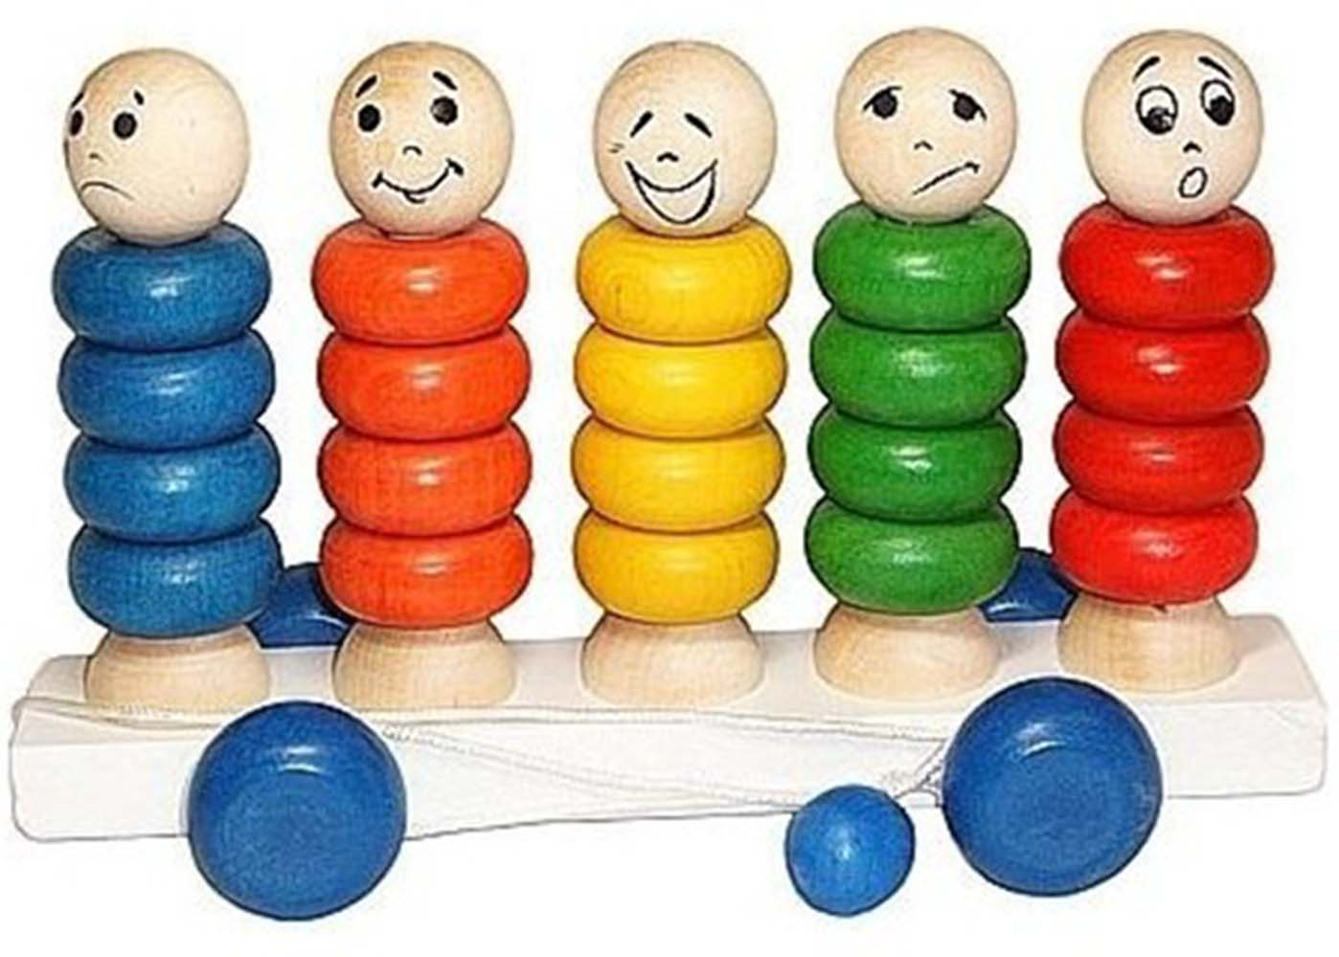
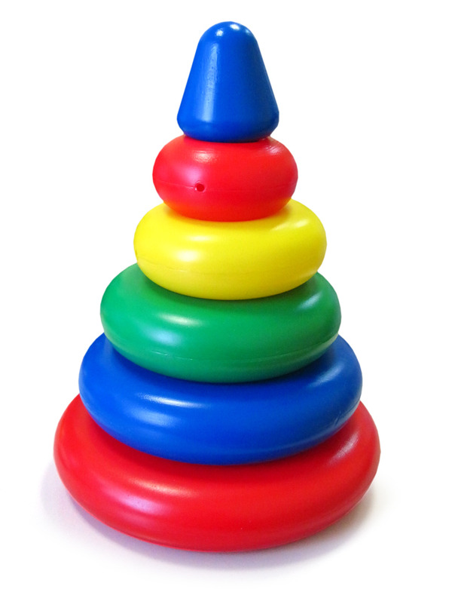
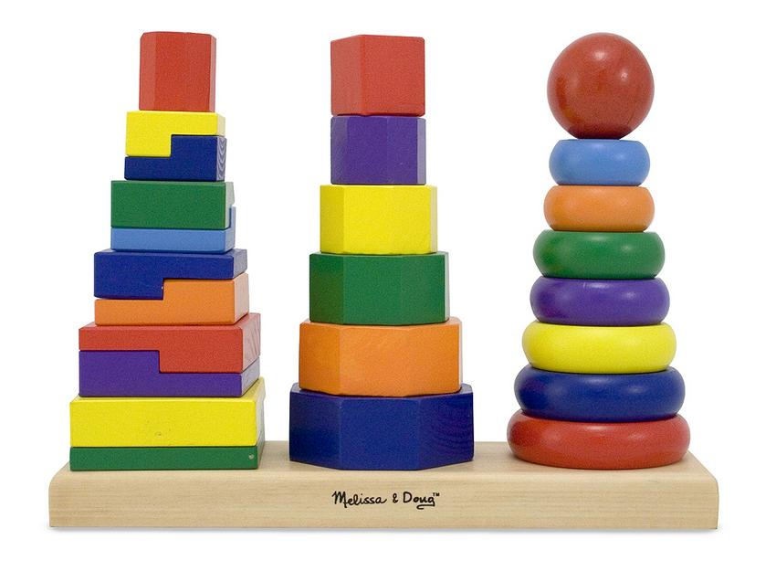

При выборе игрушек
Учитывайте:

- возрастные особенности детей;
- игрушка должна вызывать
интерес у ребенка;
- быть многофункциональной, безопасной, эстетичной,
доброй.
Внимание!
Некачественная
игрушка грозит
ребенку:

- отравлением токсическими веществами,
- аллергией,
- травматическими повреждениями,
- опасностью возникновения пожара.
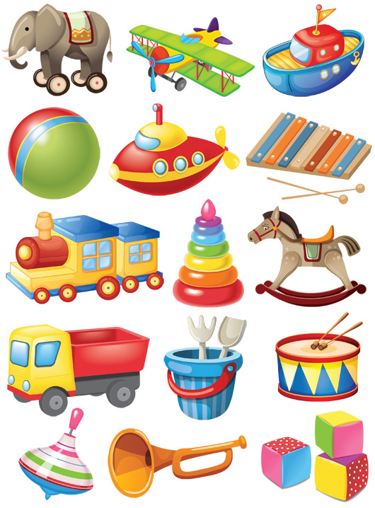

Воспитатель МБДОУ ДС №10
Н.Г. Удоденко

